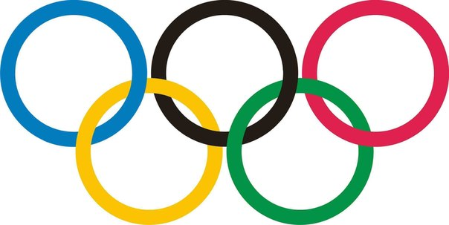

Викторина по русскому языку

Составила Локтева Е. А.,

учитель русского языка и литературы

МКОУ «Пешковская средняя школа»



**Задания для I тура (5 – 11 классы)**

**1. В какой стране проходит XXIII зимняя Олимпиада-2018?**

Запишите свой ответ полным распространённым повествовательным предложением. Числительные запишите словами.

__________________________________________________________________

__________________________________________________________________

За правильный ответ 1 балл

**2. Сколько слогов в названии города, в котором проводится Олимпиада-2018?**

**__________________________________________________________________**

**3. Спортсмены нашей страны выступают в команде под названием «ОАР». Что обозначает эта аббревиатура?**

**__________________________________________________________________**

**__________________________________________________________________**

За правильный ответ 1 балл

**4. Перечислите названия известных вам видов спорта, включённых в программу зимней олимпиады. От записанных существительных образуйте слова, обозначающие людей, занимающихся данным видом спорта. Образец: *фигурное катание – фигурист.***

**__________________________________________________________________________________________________________________________________________________________________________________________________________________________________________________________________________________________________________________________________________**

За каждый правильно названный зимний вид спорта и спортсмена по 0,5 балла соответственно.

**5. Какое животное является талисманом южнокорейской олимпиады? Расскажите о нём.**

За название талисмана 1 балл, за рассказ о нём – 1 балл.



**Задания для II тура (8 – 11 классы)**

**1. Спишите текст. Расставьте недостающие знаки препинания.**

Сухоранг белый тигр а тигр как известно занимает особое (почётное) место в мифологии и фольклоре народов Азии. Белый тигр традиционно почитаемый зверь хранитель Кореи, а его имя составлено из частей двух корейских слов: «sooho» – «защита» а «horangi» — «тигр»; соответственно, этот персонаж защитник всех спортсменов. Отметим что тигр (обычный, рыжий) по имени Ходори уже был персонификацией летней Олимпиады-1988 в Сеуле. Символ Паралимпиады-2018 азиатский чёрный медведь по имени Пандаби, символизирующий волю и мужество. Отметим, что символы у Паралимпиад каждый раз свои собственные.

Максимальный балл -9

**2. Из слова ОЛИМПИАДА составьте новые слова.**

**__________________________________________________________________________________________________________________________________________________________________________________________________________________________________________________________________________________________________________________________________________**

За каждое слово – 0,5 балла

**3. Подберите синонимы к слову ПОБЕЖДАТЬ.**

**____________________________________________________________________________________________________________________________________**

 ________________________________________________________________________

За каждое слово – 1 балл

**4. Продолжите ряды слов.**

**Спортивный инвентарь:___________________________________________**

**Спортивные награды:_____________________________________________**

За каждое слово 0,5 балла

**5. Решите задачу.**

Из слова ОСА возьмите первую букву корня.

Из слова ПАСПОРТ возьмите часть, соответствующую теме нашего конкурса.

Из овоща, который стал каретой для Золушки, возьмите личное местоимение.

Следующее слово имеет лексическое значение «отсутствие войны».

**У вас получилось высказывание Пьера де Кубертена, основателя современного олимпийского движения, являющееся олимпийским девизом. Запишите его, соблюдая все правила пунктуации.**

**__________________________________________________________________**

Максимальный балл - 2



**Задания для II тура (5 – 7 классы)**

**1. Разделите текст на части, составьте план**

Родина Олимпийских игр — это Древняя Греция. Самые первые исторические записи о древних Олимпийских играх были найдены на греческих колоннах из мрамора, где была выгравирована дата — 776 год до н.э. Однако известно, что спортивные состязания в Греции проходили намного раньше этой даты. Поэтому история Олимпиады насчитывает уже около 2800 лет, а это, согласитесь, довольно много. Сначала в спортивных соревнованиях принимали участие только местные жители, но потом это настолько всем понравилось, что сюда стали приезжать люди со всей Греции и подчиненных ей городов, аж от самого Черного моря. Интересно еще и то, что в те дни, когда в Древней Греции собирались проводить олимпийские состязания, по всем городам объявлялось перемирие и примерно на месяц прекращались все войны.

1)_________________________________________________________________

2)_________________________________________________________________

3)_________________________________________________________________

Максимальный балл – 6: 3балла за правильное абзацное членение, 3 – за озаглавливание.

**2. Из слова ОЛИМПИАДА составьте новые слова.**

**__________________________________________________________________________________________________________________________________________________________________________________________________________________________________________________________________________________________________________________________________________**

За каждое слово – 0,5 балла

**3. Подберите синонимы к слову ПОБЕЖДАТЬ.**

**____________________________________________________________________________________________________________________________________**

 ________________________________________________________________________

За каждое слово 1 балл

**4. Продолжите ряды слов.**

**Спортивный инвентарь:___________________________________________**

**Спортивные награды:_____________________________________________**

За каждое слово 0,5 балла

**5. Решите задачу.**

Из слова ОСА возьмите первую букву корня.

Из слова ПАСПОРТ возьмите часть, соответствующую теме нашего конкурса.

Из овоща, который стал каретой для Золушки, возьмите личное местоимение.

Следующее слово имеет лексическое значение «отсутствие войны».

**У вас получилось высказывание Пьера де Кубертена, основателя современного олимпийского движения, являющееся олимпийским девизом. Запишите его, соблюдая все правила пунктуации.**

**__________________________________________________________________**

Максимальный балл - 2



**Задание для III тура**

**Составить кроссворд «О, спорт, ты – мир!»**

При подведении итогов будут учитываться следующие условия:

1. количество слов (не менее 15 для 5 – 7 классов, не менее 25 для 8 - 11 классов);
2. отсутствие орфографических ошибок;
3. приветствуется красочное оформление.

Приложение 1

**Пхёнчхан-2018: Сухоранг и Пандаби**

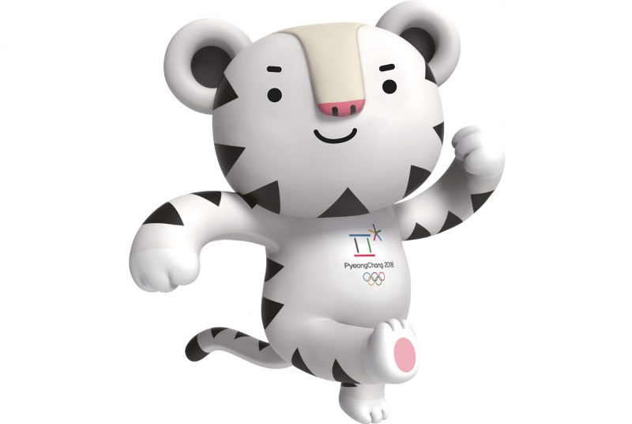Один из талисманов Олимпиады-2018 белый тигр Soohorang (Сухоран)

Сухоранг – белый тигр, а тигр, как известно, занимает особое (почётное) место в мифологии и фольклоре народов Азии. Белый тигр – традиционно почитаемый зверь-хранитель Кореи, а его имя составлено из частей двух корейских слов: «sooho» – «защита», а «horangi» — «тигр»; соответственно, этот персонаж – защитник всех спортсменов. Отметим, что тигр (обычный, рыжий) по имени Ходори уже был персонификацией летней Олимпиады-1988 в Сеуле. Символ Паралимпиады-2018 – азиатский чёрный медведь по имени Пандаби, символизирующий волю и мужество. Отметим, что символы у Паралимпиад каждый раз свои собственные.

Приложение 2

**Зимние виды спорта, включённые в программу зимних олимпийских игр:** хоккей, биатлон, фигурное катание, кёрлинг, лыжные гонки, бобслей, сноуборд, горные лыжи, конькобежный спорт, скелетон, прыжки с трамплина, фристайл, шорт-трек, санный спорт, лыжное двоеборье.

Приложение 3

**Синонимы к слову «победить»**

Слово победить имеет следующие синонимы:

1. выиграть
2. одержать победу
3. одержать верх
4. пересилить
5. осилить
6. одолеть
7. побить
8. разбить
9. разгромить
10. сокрушить
11. раздавить
12. сломить
13. побороть
14. перебороть
15. восторжествовать
16. возобладать
17. взять верх
18. сломать
19. справиться
20. сладить
21. шапками закидать
22. списать
23. сразить
24. раздраконить
25. преодолеть
26. отдолбить
27. расколошматить
28. нокаутировать
29. разбить в пух и прах
30. уделать
31. положить на обе лопатки
32. вставить фитиль
33. раздолбать
34. взять свое
35. превозмочь
36. моя взяла
37. выиграть компанию
38. не дать воли
39. переломить
40. повергнуть
41. попрать
42. нанести поражение
43. переиграть
44. совладать
45. убрать
46. причесать
47. завалить
48. поразить
49. выиграть сражение
50. расчесать
51. расколотить
52. расколоть
53. обратить в бегство
54. поле боя осталось за
55. твоя взяла
56. выиграть войну
57. взять голыми руками
58. превзойти
59. победа осталась за
60. вернуться со щитом
61. разбить наголову
62. передюжить
63. поверчь